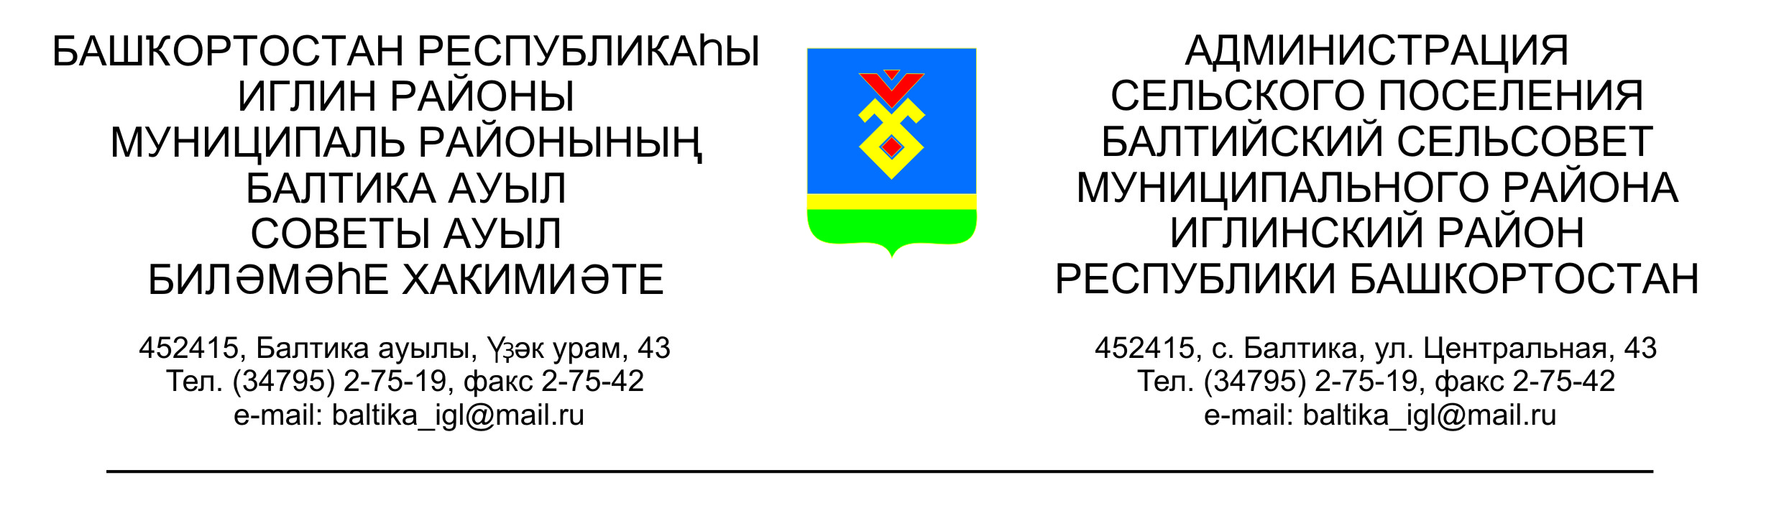 ҠАРАР ПОСТАНОВЛЕНИЕ

«23» январь 2017й. | № 01-11 | «23» января 2017г.
О внесении изменений в Муниципальную программу «Совершенствование работы органов местного самоуправления сельского поселения Балтийский сельсовет муниципального района Иглинский район Республики Башкортостан на 2016-2018 годы»

В целях обеспечения реализации программы в 2017 году

1. Внести изменение в пункт 7 Паспорта программы, в части объема финансирования по Программе в 2017 году, изложив его «2017 год в объеме 1 898 тысяч рублей» .
2. Настоящее постановление опубликовать в сети общего доступа «Интернет» на официальном сайте администрации сельского поселения Балтийский сельсовет муниципального района Иглинский район Республики Башкортостан http://baltiysk.sp-iglino.ru/
3. Контроль за исполнением настоящего постановления оставляю за собой.

Глава сельского поселения В.Н.Карунос

